武汉大学
计算机学院实训

BreezeTribe
软件系统设计说明书

项目成员： 张思源，蔡占豪，杨阮欣，谭叶杉
撰 写 人： 蔡占豪 张思源 2025 年 6 月 26 日
评 审 人： 2025 年 6 月 26 日

武汉凡诺软件技术有限公司
2025年

修订记录

日期 | 修订版本 | 修改章节 | 修改描述 | 修订人
2025/6/23 | v1.0 | 全部 | 初次撰写 | 蔡占豪

目 录
1. 简介 1
1.1 目的 1
1.2 范围 1
一、软件名称 1
二、软件功能 1
三、软件应用 1
2. 第0层设计描述 1
2.1 软件系统上下文定义 1
2.2 设计思路 1
一、设计可选方案 1
二、 设计约束 2
三、遵循标准 2
四、硬件限制 2
五、技术限制 2
六、其他 2
3. 第一层设计描述 2
3.1 系统结构 2
一、系统结构描述 2
二、业务流程说明 2
3.2 分解描述 2
一、模块1/子系统1描述 3
二、模块2/子系统2描述 3
3.3 依赖性描述 3
3.4 接口描述 3
一、模块1/子系统1的接口描述 3
二、模块2/子系统2的接口描述 3
4. 第二层设计描述 4
4.1 模块1名称 4
一、模块设计描述 4
1、类名 4
2、类名 4
二、功能实现说明 5
4.2 模块2名称 5
一、模块设计描述 5
1、类名 5
类名 5
二、功能实现说明 5
5. 数据库设计 5
5.1 实体定义 5
一、分解描述 5
二、内部依赖性描述 5
5.2 行为定义 6
一、分解描述 6
二、外部依赖性描述 6
三、内部依赖性描述 6
6. 原型或界面设计 6

关键词：
摘 要：
缩略语清单：<对本文所用缩略语进行说明。>
缩略语 | 英文全名 | 中文解释

简介

目的
本文档旨在详细阐述 BreezeTribe (风旅集) 平台的技术架构、模块划分、接口定义及数据库设计。其主要目的是为开发团队提供清晰、统一的实现蓝图，确保项目开发的顺利进行和最终产出的质量。
本文档的主要读者包括：项目开发团队成员、项目指导老师及相关评审人员。

范围
一、软件名称
BreezeTribe (风旅集)
二、软件功能
本软件旨在打造一个融合了社交与电商功能的垂直旅游平台。核心功能包括：
面向普通用户 (User): 浏览/搜索/报名旅行团、撰写包含地理位置的地图游记、管理个人图库、收藏旅行产品。
面向经销商 (Merchant): 管理个人路线库、组合路线发布和管理旅行团商品、查看名下订单。
面向管理员 (Admin): 审核经销商资质、审核旅行团商品、管理平台核心数据。
V1版本范围不包括： 复杂营销功能（如拼团砍价）、基于WebSocket的强实时通讯（采用数据库轮询替代）、个性化推荐等。
三、软件应用
本软件主要应用于在线旅游（OTA）领域，通过创新的社交功能（地图游记、个人图库）切入市场，为寻求深度、个性化旅行体验的用户和寻求精准客户的旅游经销商提供服务。

第0层设计描述

2.1 软件系统上下文定义
本系统主要与以下外部实体进行交互：
各类用户: 包括普通用户、经销商、管理员，通过Web浏览器或未来的移动客户端与本系统交互。
百度地图开放平台: 本系统后端将调用其“地点输入提示”和“地点详情”API，以获取和验证景点的地理位置信息。
阿里云对象存储: 本系统将用户上传的所有媒体文件（如图片、视频）存储在阿里云OSS上。
内部数据库系统
关系型数据库管理核心业务数据，包括用户信息、好友关系、旅游套餐等，确保数据一致性和事务支持。
消息队列或缓存（预留）
可能增加的实时通知和高并发访问，系统设计时留有消息队列和缓存模块接口扩展点。
(此处可附一张简单的图，说明用户 -> BreezeTribe后端 -> 数据库/OSS/百度地图API之间的调用关系)

本节描述待开发软件系统与外部实体的关系，可以使用系统结构图来描述系统结构和交互关系,也可以使用系统与外部环境之间的网络拓扑图来说明。

外部实体属性描述只限于描述与本系统软件设计相关的属性。考虑到描述的完整性，可参考相关软件实体文档，如需求分析文档。

2.2 设计思路
一、设计可选方案
账户模型: 我们在“单表继承 (SINGLE_TABLE)”和“连接继承 (JOINED)”两种JPA策略中进行了权衡。考虑到JOINED策略能带来更规范化的数据库结构，且性能开销在本项目中可接受，我们最终选择JOINED策略来构建用户账户体系。
文件管理: 我们放弃了将文件信息（如URL）直接耦合在业务实体（如TravelPackage）中的方案，而是选择设计一个独立的、解耦的媒体库模块 (MediaFile)。用户先上传文件至个人图库，再将文件ID关联至具体业务，此方案极大提升了文件的复用性和系统的健壮性。
消息与通知机制设计：我们放弃了轮询等方式选择websocket实现实时推送，提升用户体验
对本软件系统的几种设计方案进行分析、比较，并确定所采用的方案。
- 设计约束
时间约束:15天周期内完成核心功能，包括用户管理、旅游套餐、好友系统、订单支付等，时间紧张要求设计方案尽量简洁、高效，避免过度设计。
团队协作约束:4人分工明确，采用模块化设计，接口规范化，保障并行开发时模块间低耦合、高内聚。
技术选型约束:统一采用Java + Spring Boot技术栈，数据库使用MySQL，前端Vue3，确保团队成员熟悉技术，缩短学习曲线。
- 遵循标准
开发流程遵循 API-First 原则，先定义接口文档再进行编码。
RESTful API规范:采用统一资源定位和HTTP方法语义设计，接口路径、参数命名规范统一，支持分页、排序和过滤功能。
安全标准:设计基于JWT的认证授权机制，保证接口安全；敏感数据传输全程HTTPS加密；严格权限控制，防止越权操作。
编码和文档规范:采用统一代码风格，强制代码审查和单元测试覆盖，使用Swagger生成接口文档，方便前后端联调。遵循我们团队内部制定的统一标准（如ID类型、异常处理、DTO转换等）。
描述本软件所遵循的标准、规范。
- 硬件限制
服务器初期部署在云主机，配置为2核2G内存，支持用户并发访问。硬件资源有限，需优化数据库索引和缓存策略，确保响应性能。
由于存储大量多媒体文件，依赖阿里云OSS云存储分担本地存储压力。
描述本软件系统实现的硬件限制。
- 技术限制
第三方依赖风险：依赖百度地图API进行位置服务，如接口变更或服务中断需预留备用方案（如高德地图或自建地理数据库）。
实时消息功能限制：V1版本采用轮询机制，可能存在延迟，不支持高并发实时通信，后续版本需升级技术栈。
数据一致性与事务处理：设计时需兼顾分布式事务问题，尤其在订单支付与库存管理模块，暂时采用本地事务保证数据一致。
描述本软件的技术限制。
六、其他
描述其他有关的设计考虑。
扩展性设计：各模块设计遵循单一职责和开放封闭原则，便于未来新增功能如积分系统、促销活动等。
国际化准备：尽管当前面向国内用户，设计时预留多语言支持接口，便于未来海外市场扩展。
日志与监控：设计集成ELK日志系统和Prometheus监控，保障系统稳定运行和故障快速响应。

第一层设计描述

3.1 系统结构
一、系统结构描述
本系统采用 前后端分离 + 分层架构 + 单体部署 的设计模式，后端基于 Spring Boot 框架进行开发，前端采用 Vue3 + Pinia 技术栈。后端逻辑清晰划分为三层：
Controller 层：接收来自前端的 HTTP 请求，解析参数并调用 Service 层方法，最终封装统一响应格式（Result）。
Service 层：实现核心业务逻辑，执行事务控制、权限校验、关联查询等。
Repository 层：基于 Spring Data JPA 实现数据持久化，与 MySQL 数据库交互。
除此之外，系统还引入了 DTO（数据传输对象）、VO（视图对象）等分层，增强解耦性与可维护性。
模块划分原则：
遵循职责单一原则，每个模块/包只处理一类功能；
遵循领域驱动设计（DDD）中聚合根的建模思想；
控制器根据角色（如 user、dealer、admin）划分命名空间，实现接口权限隔离。

这里要描述软件系统的总体结构，可以使用结构图、层次分解图或包图来描述，并应说明系统结构划分的原则（例如，基于标准、协议所规定的体系结构，来自于分析模型的方案，或者基于原有体系结构的限制）。对于使用分析模型的体系结构，应说明分析类的职责及相互关系,可参考相关软件实体文档，如需求分析文档。
- 业务流程说明
典型业务用例：经销商创建路线
1. 用户在前端输入景点关键词，调用后端 `/api/public/spots/suggestions`
2. 后端控制器 PublicController 接收请求，调用 BaiduMapService 对接百度地图 API
3. 用户选择景点并命名路线，前端发送 POST 请求到 `/api/dealer/routes`
4. 后端 DealerRouteController -> MerchantRouteService 执行业务逻辑：
a. 校验当前用户是否具有 DEALER 权限
b. 遍历景点 uid，查询数据库是否存在；否则调百度API拉取详情，并保存为 Spot 实体
c. 创建 Route 实体，并绑定 RouteSpot 排序信息
d. 所有操作在同一事务内完成

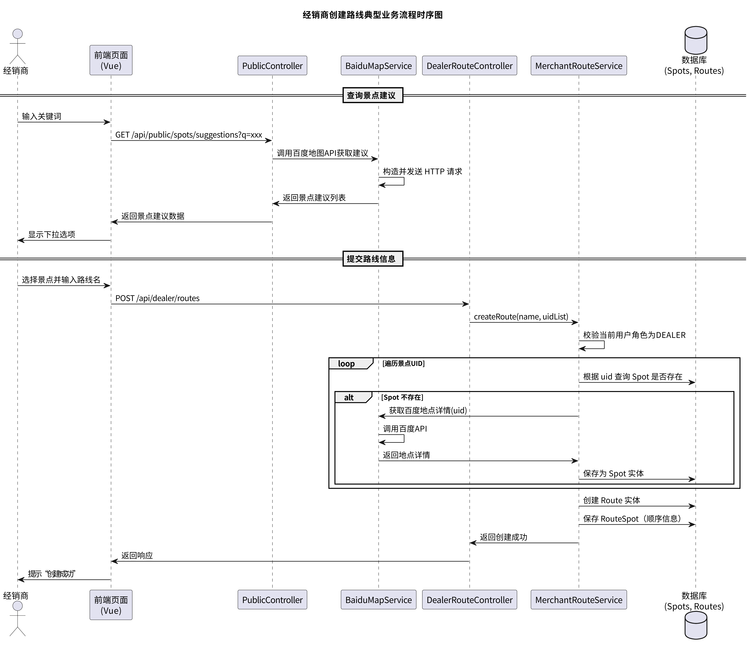
描述系统架构模块/分析类之间的动态交互，来说明用例模型中的典型用例场景，以体现系统功能是如何实现的。建议采用时序图、协作图等来描述。

3.2 分解描述
- 模块1: 账户与认证模块 (Account & Auth)
- 简介: 负责处理所有与用户账户、角色、登录、注册、鉴权相关的逻辑。
- 功能: 提供用户注册接口；提供登录接口并颁发JWT Token；提供Spring Security的配置与核心服务（如UserDetailsService）。

- 模块2: 核心业务模块 (Business Core)
- 简介: 负责项目中景点-路线-旅行团这一核心业务逻辑的实现。
- 功能: 提供对Spot, Route, TravelPackage的增删改查服务，并处理它们之间复杂的关联关系和权限校验。

- 模块3: 用户互动模块 (User Interaction)
- 简介: 负责处理普通用户的核心操作，如订单、收藏、游记等。
- 功能: 提供创建订单、管理个人收藏、发布和浏览游记等服务。

- 模块4: 媒体与外部服务模块 (Media & External Service)
- 简介: 负责与所有第三方服务进行交互，并管理媒体文件。
- 功能: 封装对阿里云OSS的文件上传、删除和URL签名操作；封装对百度地图API的调用。

3.3 依赖性描述
核心业务模块、用户互动模块均强依赖于账户与认证模块来进行用户身份识别和权限校验。
核心业务模块（创建路线时）和用户互动模块（发布游记时）依赖于媒体与外部服务模块来处理地理位置信息和图片上传。
所有模块均依赖于账户与认证模块以获取当前用户及权限信息。
核心业务模块依赖于媒体模块获取用户上传图片、视频等内容。
用户互动模块依赖于核心业务模块以获取路线或旅行团的信息进行评价、收藏。
核心业务模块依赖百度地图API以实现地点标准化和存储

3.4 接口描述
本系统的所有API接口均通过 Swagger (SpringDoc) 进行定义和管理，并随应用启动自动生成可交互的在线文档。

模块一：管理员 - 景点管理接口
接口：更新一个景点的信息
说明：管理员修改平台缓存数据库中某个景点的信息。
定义：
PUT /api/admin/spots/{id}
Path参数：id (String) — 景点ID
请求体：SpotUpdateDto {
name: String,
address: String,
description: String,
...
}
返回：Result<String>

接口：删除一个景点
说明：管理员删除缓存数据库中某个景点。

定义：
DELETE /api/admin/spots/{id}
Path参数：id (String) — 景点ID
返回：Result<String>

接口：分页查询缓存景点
说明：管理员分页查看平台中所有存在的景点记录。
定义：
GET /api/admin/spots
Query参数：page (int), size (int), sortBy (string), sortDirection (asc|desc)
返回：Result<PageResponseDto<SpotDto>>

接口：手动创建一个景点
说明：管理员手动录入一个新的景点记录。
定义：
POST /api/admin/spots
请求体：SpotCreateDto {
name: String,
address: String,
latitude: double,
longitude: double,
description: String,
...
}
返回：Result<String>

模块二：公共接口（无需认证）
接口：获取已发布游记列表
说明：返回系统中公开的游记分页数据。
定义：
GET /api/public
Query参数：page, size
返回：Result<PageResponseDto<TravelNoteDto>>

接口：获取单篇游记详情
说明：获取指定ID的已发布游记内容。
定义：
GET /api/public/{id}
Path参数：id (String)
返回：Result<TravelNoteDetailDto>

接口：获取旅行团列表（分页）
说明：返回所有已发布的旅行团商品。
定义：
GET /api/public/travel-packages
Query参数：page, size
返回：Result<PageResponseDto<TravelPackageDto>>

接口：获取单个旅行团详情
说明：返回某一具体旅行团的完整信息。
定义：
GET /api/public/travel-packages/{id}
Path参数：id (String)
返回：Result<TravelPackageDetailDto>

接口：搜索旅行团（复杂条件）
说明：支持按价格、关键词、天数等组合搜索旅行团。
定义：
GET /api/public/travel-packages/search
Query参数：keywords, minPrice, maxPrice, duration, ...
返回：Result<PageResponseDto<TravelPackageDto>>

接口：获取地点输入提示
说明：用于创建路线时的景点自动补全功能（转发百度地图 API）。
定义：
GET /api/public/spots/suggestions?keyword=xxx
返回：Result<List<PlaceSuggestionDto>>

模块三：用户 - 订单与收藏
接口：获取订单列表
说明：返回当前用户的全部订单（分页）。
定义：
GET /api/user/orders
Query参数：page, size
返回：Result<PageResponseDto<OrderDto>>

接口：报名旅行团（创建订单）
说明：用户报名参加一个旅行团，生成订单记录。
定义：
POST /api/user/orders
请求体：CreateOrderDto {
travelPackageId: String,
participants: int,
...
}
返回：Result<String>

接口：模拟订单支付
说明：用于测试支付逻辑，假设支付成功。
定义：
POST /api/user/orders/{orderId}/confirm-payment
Path参数：orderId (String)
返回：Result<String>

接口：取消订单
说明：取消未支付或已支付的订单。
定义：
POST /api/user/orders/{orderId}/cancel
Path参数：orderId (String)
返回：Result<String>

接口：获取收藏列表
说明：分页返回用户收藏的旅行团、景点等项目。
定义：
GET /api/user/favorites
Query参数：page, size
返回：Result<PageResponseDto<FavoriteDto>>

接口：收藏一个项目
说明：将一个旅行团或景点添加至用户收藏夹。
定义：
POST /api/user/favorites
请求体：FavoriteCreateDto {
type: String, // e.g., "TRAVEL_PACKAGE"
targetId: String
}
返回：Result<String>

接口：取消收藏
说明：从收藏夹中移除某个项目。
定义：
DELETE /api/user/favorites
请求体：FavoriteRemoveDto {
type: String,
targetId: String
}
返回：Result<String>

模块四：用户 - 游记管理
接口：获取我发布的某篇游记详情
说明：返回当前登录用户所发布的某篇游记的完整内容。
定义：
GET /api/user/posts/{id}
Path参数：id (String) - 游记ID
返回：Result<TravelNoteDetailDto>

接口：更新我发布的游记
说明：用户修改自己发布的游记内容。
定义：
PUT /api/user/posts/{id}
Path参数：id (String)
请求体：TravelNoteUpdateDto {
title: String,
content: String,
mediaIds: List<String>
}
返回：Result<String>

接口：删除我发布的游记
说明：彻底删除某篇自己发布的游记。
定义：
DELETE /api/user/posts/{id}
Path参数：id (String)
返回：Result<String>

接口：分页获取我发布的游记
说明：按分页获取当前用户所有发布的游记列表。
定义：
GET /api/user/posts
Query参数：page, size
返回：Result<PageResponseDto<TravelNoteDto>>

接口：发布一篇新游记
说明：创建一篇新游记，内容可附带图片/视频等媒体ID。
定义：
POST /api/user/posts
请求体：TravelNoteCreateDto {
title: String,
content: String,
mediaIds: List<String>
}
返回：Result<String>

模块五：经销商 - 旅行团管理
接口：更新自己的旅行团
说明：修改自己已发布或待审核状态的旅行团内容。
定义：
PUT /api/dealer/travel-packages/{id}
Path参数：id (String)
请求体：TravelPackageUpdateDto {
name: String,
price: double,
description: String,
routeId: String,
...
}
返回：Result<String>

接口：删除旅行团
说明：将指定旅行团标记为“已下架”或从列表中移除。
定义：
DELETE /api/dealer/travel-packages/{id}
Path参数：id (String)
返回：Result<String>

接口：获取创建的旅行团列表
说明：分页查看自己已创建的旅行团商品。
定义：
GET /api/dealer/travel-packages
Query参数：page, size
返回：Result<PageResponseDto<TravelPackageDto>>

接口：创建旅行团
说明：基于已设计好的路线模板，创建一个新的旅行团商品。
定义：
POST /api/dealer/travel-packages
请求体：TravelPackageCreateDto {
name: String,
price: double,
routeId: String,
description: String,
startDate: LocalDate,
endDate: LocalDate
}
返回：Result<String>

接口：查看旅行团订单列表
说明：分页查看某一旅行团对应的所有用户订单。
定义：
GET /api/dealer/travel-packages/{packageId}/orders
Path参数：packageId (String)
Query参数：page, size
返回：Result<PageResponseDto<OrderDto>>

模块六：管理员 - 审核中心
接口：驳回旅行团审核请求
说明：将处于“待审核”状态的旅行团标记为“已驳回”。
定义：
POST /api/admin/approvals/travel-packages/{packageId}/reject
Path参数：packageId (String)
请求体：RejectReasonDto {
reason: String
}
返回：Result<String>

接口：通过旅行团审核
说明：将旅行团从“待审核”状态转为“已发布”。
定义：
POST /api/admin/approvals/travel-packages/{packageId}/approve
Path参数：packageId (String)
返回：Result<String>

接口：驳回经销商注册申请
说明：拒绝一个待审批的新商户账户。
定义：
POST /api/admin/approvals/merchants/{packageId}/reject
Path参数：packageId (String)
请求体：RejectReasonDto {
reason: String
}
返回：Result<String>

接口：通过经销商注册审核
说明：批准经销商成为正式账户，赋予其 DEALER 权限。
定义：
POST /api/admin/approvals/merchants/{packageId}/approve
Path参数：packageId (String)
返回：Result<String>

接口：分页获取待审核旅行团列表
说明：返回所有处于“待审核”状态的旅行团数据。
定义：
GET /api/admin/approvals/travel-packages
Query参数：page, size
返回：Result<PageResponseDto<TravelPackageDto>>

接口：分页获取待审核经销商列表
说明：返回所有处于“待审批”状态的经销商注册申请。
定义：
GET /api/admin/approvals/merchants
Query参数：page, size
返回：Result<PageResponseDto<AccountDto>>

模块七：用户/经销商 - 个人媒体库
接口：上传文件
说明：上传图片/视频等文件至用户个人媒体库。
定义：
POST /api/user/media/upload
请求体（multipart/form-data）: {
file: MultipartFile,
type: String // image / video
}
返回：Result<String> // 返回文件ID或URL

接口：分页获取媒体库文件列表
说明：获取当前登录用户的所有媒体文件。
定义：
GET /api/user/media
Query参数：page, size
返回：Result<PageResponseDto<MediaFileDto>>

接口：删除媒体库中的文件
说明：用户删除自己已上传的某个媒体文件。
定义：
DELETE /api/user/media/{fileId}
Path参数：fileId (String)
返回：Result<String>

模块八：管理员 - 用户管理
接口：封禁账户
说明：将一个用户或经销商账号设为封禁状态。
定义：
POST /api/admin/users/{accountId}/ban
Path参数：accountId (String)
请求体：BanRequestDto {
banDays: int,
reason: String
}
返回：Result<String>

接口：解封账户
说明：将一个已封禁账户恢复正常状态。
定义：
POST /api/admin/users/{accountId}/unban
Path参数：accountId (String)
返回：Result<String>

接口：分页获取所有用户/经销商
说明：管理员分页获取所有平台用户账号信息。支持按角色筛选。
定义：
GET /api/admin/users
Query参数：page, size, role (optional), id (optional), name (optional)
返回：Result<PageResponseDto<UserManagementDto>>

模块九：经销商 - 路线管理
接口：获取路线详情
说明：获取某条自己已创建的路线模板的详细内容。
定义：
GET /api/dealer/routes/{id}
Path参数：id (String)
返回：Result<RouteDetailDto>

接口：修改路线
说明：更新一条已有路线模板的信息（如更换景点顺序等）。
定义：
PUT /api/dealer/routes/{id}
Path参数：id (String)
请求体：RouteUpdateDto {
name: String,
spotUids: List<String>
}
返回：Result<String>

接口：删除路线
说明：经销商逻辑删除一条已创建的路线。
定义：
DELETE /api/dealer/routes/{id}
Path参数：id (String)
返回：Result<String>
接口：分页获取路线列表
说明：分页获取当前经销商创建的所有路线。
定义：
GET /api/dealer/routes
Query参数：page, size
返回：Result<PageResponseDto<RouteSummaryDto>>

接口：创建新路线
说明：经销商基于景点uid集合创建一条新的路线模板。
定义：
POST /api/dealer/routes
请求体：RouteCreateDto {
name: String,
spotUids: List<String>
}
返回：Result<String>

模块十：身份认证与账户管理（auth-controller）
接口：修改用户名
说明：修改当前登录用户的用户名。
定义：
PUT /api/auth/updateUsername
请求体：UpdateUsernameDto {
newUsername: String
}
返回：Result<String>

接口：更新头像
说明：上传新头像文件并更新用户头像。
定义：
PUT /api/auth/updateAvatar
请求体：multipart/form-data {
file: MultipartFile
}
返回：Result<String> // 返回文件URL或ID

接口：重置密码
说明：用户输入原密码和新密码，完成密码重置。
定义：
PUT /api/auth/resetPassword
请求体：ResetPasswordDto {
oldPassword: String,
newPassword: String
}
返回：Result<String>

接口：更换绑定信息（邮箱或电话）
说明：重新绑定邮箱或手机号，需验证码验证。
定义：
PUT /api/auth/rebind
请求体：RebindRequestDto {
type: String, // "email" or "phone"
newValue: String,
code: String
}
返回：Result<String>

接口：注册新账户
说明：注册为普通用户或经销商账号。
定义：
POST /api/auth/register
请求体：RegisterDto {
username: String,
password: String,
email/phone: String,
role: String
}
返回：Result<String> // 返回用户ID

接口：用户登录
说明：用户输入用户名和密码登录，成功后返回 JWT Token。
定义：
POST /api/auth/login
请求体：LoginDto {
username: String,
password: String
}
返回：Result<LoginResponseDto> {
token: String,
role: String,
userId: String
}

接口：获取当前登录用户信息
说明：通过JWT身份认证后，获取用户详细信息。
定义：
GET /api/auth/me
返回：Result<AccountProfileDto>

模块十一：好友关系管理（friend-controller）
接口：获取我发送的好友请求
说明：返回我主动发起的所有好友请求记录。
定义：
POST /api/friend/sentRequests
返回：Result<List<FriendRequestDto>>

接口：发送好友请求
说明：向指定用户发送一条好友申请。
定义：
POST /api/friend/sendRequest
请求体：SendRequestDto {
toAccountId: String,
remark: String (optional)
}
返回：Result<String>

接口：拒绝好友请求
说明：拒绝一条收到的好友请求。
定义：
POST /api/friend/rejectRequest
请求体：HandleRequestDto {
requestId: String
}
返回：Result<String>

接口：获取我收到的好友请求
说明：返回我接收的所有好友申请。
定义：
POST /api/friend/receivedRequests
返回：Result<List<FriendRequestDto>>

接口：获取我的好友列表
说明：列出我所有已建立的好友关系。
定义：
POST /api/friend/friends
返回：Result<List<FriendDto>>

接口：接受好友请求
说明：接受一条好友请求，并建立好友关系。
定义：
POST /api/friend/acceptRequest
请求体：HandleRequestDto {
requestId: String
}
返回：Result<String>

接口：删除好友
说明：解除与某个好友的关系。
定义：
DELETE /api/friend/friend/{friendId}
Path参数：friendId (String)
返回：Result<String>
模块十二：验证码与验证服务（captcha-controller）
接口：校验验证码
说明：校验用户输入的验证码是否有效（短信或邮件）。
定义：
POST /api/captcha/verify
请求体：VerifyCaptchaDto {
type: String, // "sms" 或 "email"
target: String, // 电话或邮箱
code: String
}
返回：Result<Boolean>

接口：发送短信验证码
说明：向指定手机号发送短信验证码。
定义：
POST /api/captcha/sendSms
请求体：SendCaptchaDto {
phone: String
}
返回：Result<String> // 描述发送状态
接口：发送邮件验证码
说明：向指定邮箱发送验证码。
定义：
POST /api/captcha/sendEmail
请求体：SendCaptchaDto {
email: String
}
返回：Result<String>

接口：通过短信验证码找回密码
说明：提供手机号和验证码，重设密码。
定义：
POST /api/captcha/resetBySms
请求体：ResetBySmsDto {
phone: String,
code: String,
newPassword: String
}
返回：Result<String>

接口：通过邮件验证码找回密码
说明：提供邮箱和验证码，重设密码。
定义：
POST /api/captcha/resetByEmail
请求体：ResetByEmailDto {
email: String,
code: String,
newPassword: String
}
返回：Result<String>

接口：绑定短信
说明：用户绑定新的手机号，需要验证码。
定义：
POST /api/captcha/bindSms
请求体：BindSmsDto {
phone: String,
code: String
}
返回：Result<String>

接口：绑定邮箱
说明：用户绑定新的邮箱，需要验证码。
定义：
POST /api/captcha/bindEmail
请求体：BindEmailDto {
email: String,
code: String
}
返回：Result<String>

接口：获取滑块验证码
说明：生成滑块验证码图片并返回验证码ID。
定义：
GET /api/captcha/slider
返回：Result<SliderCaptchaDto> {
backgroundImage: String (Base64),
sliderImage: String (Base64),
captchaId: String
}

模块十三：好友消息通信（message-controller）
接口：获取与某位好友的消息记录
说明：返回当前用户与指定好友之间的聊天消息（按时间排序）。
定义：
GET /api/messages/{friendId}
路径参数：friendId (String)
返回：Result<List<MessageDto>> {
senderId: String,
receiverId: String,
content: String,
timestamp: Date
}

第二层设计描述
4.1 身份认证服务模块（AuthService）
一、模块设计描述
本模块负责平台的用户注册、登录、密码重置、信息修改、头像上传、换绑邮箱/手机号等账户管理核心流程。采用分层结构，由 AuthService 提供服务逻辑，结合外部工具类与依赖服务组件实现完整流程。
类名：AuthService
（1）标识
TravelPlatform_Auth_AuthService

（2）简介
该类是身份认证模块的核心服务类，负责处理用户注册、登录、信息修改、重置密码、换绑联系方式、头像上传等操作。支持多角色用户，并集成验证码验证和 OSS 文件服务。

（3）类定义（public 方法）
public Result<?> register(RegisterRequest request);
public Result<?> login(LoginRequest request);
public Result<?> resetPassword(ResetPasswordRequest request);
public Result<?> updateUsername(UpdateUsernameRequest request);
public Result<?> updateAvatar(MultipartFile avatarFile);
public Result<?> rebind(RebindRequest request);
public Medto me();
类名：CaptchaService
（1）标识
TravelPlatform_Auth_CaptchaService

（2）简介
负责校验邮箱/手机验证码的服务类，配合注册、登录、重置密码、换绑等流程。

类名：JwtService
（1）标识
TravelPlatform_Auth_JwtService

（2）简介
用于生成 JWT Token，用于后续用户身份认证。

类名：AccountUtil
（1）标识
TravelPlatform_Auth_AccountUtil

（2）简介
工具类，提供获取当前登录账户的方法。

类名：AliyunOssUtil
（1）标识
TravelPlatform_External_AliyunOssUtil

（2）简介
封装对阿里云 OSS 的上传、删除和 URL 生成等文件处理方法。

二、功能实现说明
时序图：注册用户流程
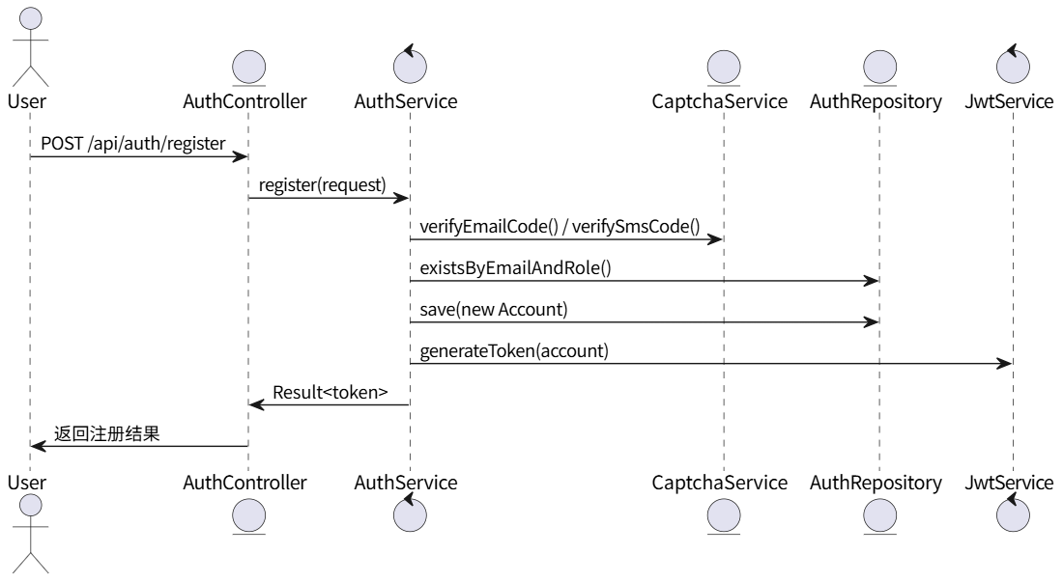

时序图：上传头像流程
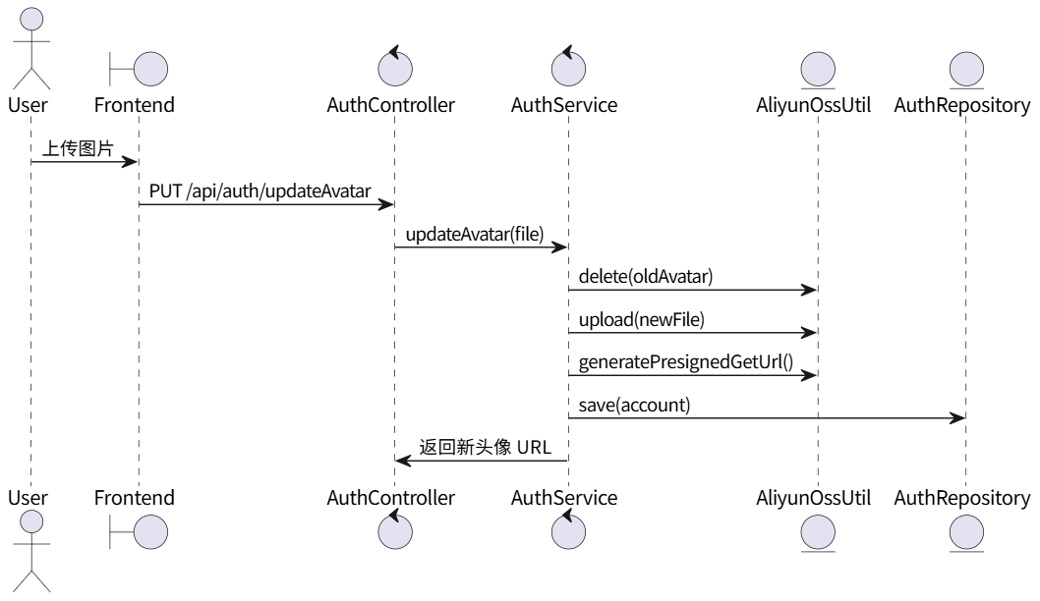
4.2 经销商旅行团管理模块（MerchantPackageService）
一、模块设计描述
1. 模块分解：
该模块主要负责经销商对其旅行团商品的完整生命周期管理，包括：
创建旅行团（含图片、行程、路线、景点等）
修改旅行团（更新基本信息）
删除旅行团（级联删除所有关联数据）
获取自己创建的旅行团列表（分页）
查询旅行团的订单列表（分页）

2. 主要类说明：

类名：MerchantPackageService
（1）标识：FJLJ_Travel_MerchantPackageService
（2）简介：负责实现经销商端旅行团的创建、修改、删除、查询等业务逻辑，包括景点缓存、图片与行程绑定、分页管理等。
（3）类定义（主要 public 方法）：
public class MerchantPackageService {
TravelPackage createPackage(PackageCreateRequestDto dto, String dealerId);
TravelPackage updatePackage(String packageId, PackageUpdateRequestDto dto, String currentDealerId);
void deletePackage(String packageId, String currentDealerId);
PageResponseDto<PackageSummaryDto> getMyPackages(String currentDealerId, PageRequestDto dto);
PageResponseDto<OrderSummaryForDealerDto> getPackageOrders(String packageId, String currentDealerId, PageRequestDto dto);
Spot findOrCreateSpotByBaiduUid(String uid);
}
二、功能实现说明
典型用例：创建旅行团
我们以下面这个典型功能为例说明设计类之间的协作关系：
时序图：
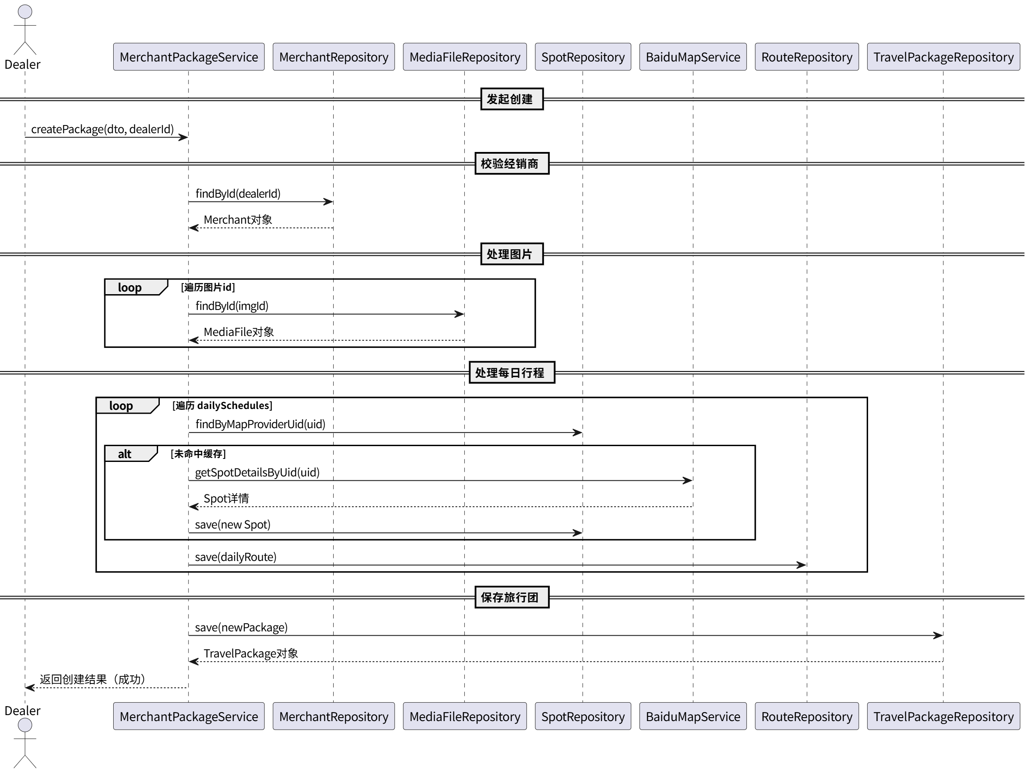
协作说明：
MerchantPackageService 是协调者，负责组装各类实体并完成持久化；
BaiduMapService 是外部依赖，用于按需获取景点信息；
各 Repository 类负责对应表的 CRUD 操作；
DtoConverter 用于封装 DTO 和实体类的相互转换（如分页封装）。

数据库设计

本节列出所有的数据存储类的实体(表、存储过程、触发器等)，详细描述实体的内容并列出全部属性。对每个属性，详细描述其数据库、数据大小、特定约束。实体的所有约束及实体间的关系也要注明。

5.1 实体定义
一、分解描述
表：post_images
字段名 | 类型 | 长度 | 约束 | 说明
id | BIGINT | — | 主键，自增 | 图片与游记关联记录ID
post_id | VARCHAR | 36 | 外键，非空 | 关联的游记ID
media_file_id | VARCHAR | 36 | 外键，非空 | 对应的媒体文件ID
sort_order | INT | — | 非空 | 图片在游记中展示的顺序
外键关系：
post_id → travel_posts(id)
media_file_id → media_files(id)

表：routes
字段名 | 类型 | 长度 | 约束 | 说明
id | VARCHAR | 36 | 主键 | 路线ID，UUID格式
name | VARCHAR | 255 | 非空 | 路线名称
description | TEXT | — | 可空 | 路线描述
created_time | DATETIME | — | 非空 | 创建时间
updated_time | DATETIME | — | 非空 | 更新时间
dealer_account_id | VARCHAR | 36 | 外键，非空 | 所属经销商账户ID

外键关系：
dealer_account_id → merchant(id)

表：travel_posts
字段名 | 类型 | 长度 | 约束 | 说明
id | VARCHAR | 36 | 主键 | 游记ID，UUID格式
title | VARCHAR | 255 | 非空 | 游记标题
content | TEXT | — | 非空 | 游记正文内容
author_id | VARCHAR | 36 | 外键，非空 | 发布用户ID
spot_id | VARCHAR | 36 | 外键，可空 | 关联景点ID（如有关）
view_count | INT | — | 可空 | 浏览数
like_count | INT | — | 可空 | 点赞数
favorite_count | INT | — | 可空 | 收藏数
comment_count | INT | — | 可空 | 评论数
created_time | DATETIME | — | 非空 | 创建时间
updated_time | DATETIME | — | 非空 | 更新时间
外键关系：
author_id → user(id)
spot_id → spots(id)
关联集合：
images → post_images(post_id)
tags → 多对多关系，存在中间表 post_tags

表：admin
字段名 | 类型 | 长度 | 约束 | 说明
id | VARCHAR | 36 | 主键 | 管理员账户ID
approved | BOOLEAN | — | 非空 | 是否审核通过
与 accounts 表使用 JPA JOINED 继承：admin.id → accounts.id

表：package_routes
字段名 | 类型 | 长度 | 约束 | 说明
id | BIGINT | — | 主键，自增 | 旅行团路线关联主键
package_id | VARCHAR | 36 | 外键，非空 | 旅行团ID
route_id | VARCHAR | 36 | 外键，非空 | 路线ID
day_number | INT | — | 非空 | 第几天安排该路线
外键关系：
package_id → travel_packages(id)
route_id → routes(id)

表：package_comments
字段名 | 类型 | 长度 | 约束 | 说明
id | VARCHAR | 36 | 主键 | 评论ID，UUID格式
rating | INT | — | 非空 | 评分（星级等）
content | TEXT | — | 非空 | 评论内容
author_id | VARCHAR | 36 | 外键，非空 | 评论作者用户ID
package_id | VARCHAR | 36 | 外键，非空 | 被评论的旅行团ID
parent_id | VARCHAR | 36 | 外键，可空 | 父评论ID（回复评论时关联）
created_time | DATETIME | — | 非空 | 评论创建时间
updated_time | DATETIME | — | 非空 | 评论更新时间
外键关系：
author_id → user(id)
package_id → travel_packages(id)
parent_id → package_comments(id) （自引用，用于评论回复结构）

表：friend_requests
字段名 | 类型 | 长度 | 约束 | 说明
id | VARCHAR | 36 | 主键 | 好友申请ID，UUID格式
from_account_id | VARCHAR | 36 | 外键，非空 | 申请者账户ID
to_account_id | VARCHAR | 36 | 外键，非空 | 被申请者账户ID
status | VARCHAR | — | 非空 | 申请状态（如PENDING, ACCEPTED, REJECTED等）
created_at | DATETIME | — | 非空 | 申请创建时间
外键关系：
from_account_id → accounts(id)
to_account_id → accounts(id)

表：accounts
字段名 | 类型 | 长度 | 约束 | 说明
id | VARCHAR | 36 | 主键 | 账户ID，UUID格式
email | VARCHAR | 255 | 唯一，可空 | 邮箱
phone | VARCHAR | 20 | 唯一，可空 | 电话
password | VARCHAR | 255 | 非空 | 密码（哈希存储）
role | VARCHAR | — | 非空 | 账户角色（User, Merchant, Admin等）
username | VARCHAR | 255 | 非空 | 用户名
avatar_url | VARCHAR | 512 | 可空 | 头像图片链接
ban_start_time | DATETIME | — | 可空 | 禁言开始时间
ban_duration_days | INT | — | 可空 | 禁言时长（天）
created_at | DATETIME | — | 非空 | 账户创建时间
updated_at | DATETIME | — | 非空 | 账户更新时间
ban_reason | VARCHAR | 255 | 可空 | 禁言原因
active | BOOLEAN | — | 非空 | 账户是否激活

表：friendships
字段名 | 类型 | 长度 | 约束 | 说明
id | VARCHAR | 36 | 主键 | 好友关系ID，UUID格式
account1_id | VARCHAR | 36 | 外键，非空 | 好友账户1
account2_id | VARCHAR | 36 | 外键，非空 | 好友账户2
created_at | DATETIME | — | 非空 | 好友关系建立时间
外键关系：
account1_id → accounts(id)
account2_id → accounts(id)
🔹 表：merchant
字段名 | 类型 | 长度 | 约束 | 说明
id | VARCHAR | 36 | 主键 | 商家账户ID，UUID格式
business_license_url | VARCHAR | 512 | 可空 | 营业执照文件URL
business_permit_url | VARCHAR | 512 | 可空 | 经营许可证文件URL
id_card_url_1 | VARCHAR | 512 | 可空 | 身份证正面图片URL
id_card_url_2 | VARCHAR | 512 | 可空 | 身份证反面图片URL
rejection_reason | VARCHAR | 255 | 可空 | 审核拒绝原因
approval | VARCHAR | — | 非空 | 审核状态（如PENDING, APPROVED, REJECTED等）

🔹 表：orders
字段名 | 类型 | 长度 | 约束 | 说明
id | VARCHAR | 36 | 主键 | 订单ID，UUID格式
traveler_count | INT | — | 非空 | 旅行人数
total_price | DECIMAL(19,4) | — | 非空 | 总价
status | VARCHAR | — | 非空 | 订单状态（PENDING, PAID等）
created_time | DATETIME | — | 非空 | 订单创建时间
updated_time | DATETIME | — | 非空 | 订单更新时间
contact_name | VARCHAR | 255 | 非空 | 联系人姓名
contact_phone | VARCHAR | 20 | 非空 | 联系人电话
user_account_id | VARCHAR | 36 | 外键，非空 | 下单用户ID
package_id | VARCHAR | 36 | 外键，非空 | 关联旅行团ID
外键：
user_account_id → user(id)
package_id → travel_packages(id)

表：route_spots
字段名 | 类型 | 长度 | 约束 | 说明
id | BIGINT | — | 主键 | 路线-景点关联ID
route_id | VARCHAR | 36 | 外键，非空 | 路线ID
spot_id | VARCHAR | 36 | 外键，非空 | 景点ID
order_column | INT | — | 非空 | 景点在路线中的顺序
外键：
route_id → routes(id)
spot_id → spots(id)

表：messages
字段名 | 类型 | 长度 | 约束 | 说明
id | VARCHAR | 36 | 主键 | 消息ID，UUID格式
from_account_id | VARCHAR | 36 | 非空 | 发送者账户ID
to_account_id | VARCHAR | 36 | 非空 | 接收者账户ID
content | TEXT | — | 可空 | 消息内容
timestamp | DATETIME | — | 可空 | 发送时间
had_read | BOOLEAN | — | 非空 | 是否已读

表：user
继承自accounts表（JOINED继承策略），继承父类字段。

表：package_images
字段名 | 类型 | 长度 | 约束 | 说明
id | BIGINT | — | 主键 | 包图片关联ID
package_id | VARCHAR | 36 | 外键，非空 | 所属旅行团ID
media_file_id | VARCHAR | 36 | 外键，非空 | 关联媒体文件ID
sort_order | INT | — | 非空 | 图片排序
外键：
package_id → travel_packages(id)
media_file_id → media_files(id)

表：likes
字段名 | 类型 | 长度 | 约束 | 说明
id | VARCHAR | 36 | 主键 | 点赞ID，UUID格式
item_type | VARCHAR | — | 非空 | 点赞对象类型（如帖子、评论等）
created_time | DATETIME | — | 非空 | 点赞时间
user_account_id | VARCHAR | 36 | 外键，非空 | 点赞用户ID
item_id | VARCHAR | 36 | 非空 | 被点赞对象ID
外键：
user_account_id → user(id)

表：favorites
字段名 | 类型 | 长度 | 约束 | 说明
id | VARCHAR | 36 | 主键 | 收藏ID，UUID格式
item_type | VARCHAR | — | 非空 | 收藏对象类型（帖子、旅行团等）
created_time | DATETIME | — | 非空 | 收藏时间
user_account_id | VARCHAR | 36 | 外键，非空 | 收藏用户ID
item_id | VARCHAR | 36 | 非空 | 被收藏对象ID
外键：
user_account_id → user(id)

表：spots
字段名 | 类型 | 长度 | 约束 | 说明
id | VARCHAR | 36 | 主键 | 景点ID，UUID格式
map_provider_uid | VARCHAR | — | 非空 | 地图供应商的唯一景点标识
name | VARCHAR | — | 非空 | 景点名称
address | VARCHAR | — | 可空 | 地址
city | VARCHAR | — | 可空 | 城市
longitude | DOUBLE | — | 可空 | 经度
latitude | DOUBLE | — | 可空 | 纬度
created_time | DATETIME | — | 非空 | 记录创建时间
updated_time | DATETIME | — | 非空 | 记录更新时间
表：media_files
字段名 | 类型 | 长度 | 约束 | 说明
id | VARCHAR | 36 | 主键 | 媒体文件ID（UUID格式）
object_key | VARCHAR | — | 非空 | 文件存储的对象键
file_type | VARCHAR | 50 | 可空 | 文件类型
file_size | BIGINT | — | 可空 | 文件大小（字节）
created_time | DATETIME | — | 非空 | 创建时间
updated_time | DATETIME | — | 非空 | 更新时间
user_account_id | VARCHAR | 36 | 外键，非空 | 上传者账户ID
外键：
user_account_id → accounts(id)

表：tags
字段名 | 类型 | 长度 | 约束 | 说明
id | VARCHAR | 36 | 主键 | 标签ID（UUID）
name | VARCHAR | 50 | 非空 | 标签名称

表：travel_packages
字段名 | 类型 | 长度 | 约束 | 说明
id | VARCHAR | 36 | 主键 | 旅行团ID（UUID）
title | VARCHAR | — | 非空 | 旅行团标题
cover_image_url | VARCHAR | — | 可空 | 封面图片URL
detailed_description | TEXT | — | 可空 | 详细描述
price | DECIMAL | — | 非空 | 价格
capacity | INT | — | 可空 | 容量
participants | INT | — | 可空 | 当前参与人数
departure_date | DATETIME | — | 可空 | 出发日期
duration_in_days | INT | — | 可空 | 持续天数
favorite_count | INT | — | 可空 | 收藏数量
comment_count | INT | — | 可空 | 评论数量
view_count | INT | — | 可空 | 浏览量
status | VARCHAR | — | 可空 | 状态（如审核状态）
created_time | DATETIME | — | 非空 | 创建时间
updated_time | DATETIME | — | 非空 | 更新时间
rejection_reason | VARCHAR | — | 可空 | 审核拒绝原因
dealer_account_id | VARCHAR | 36 | 外键，非空 | 所属经销商账户ID
外键：
dealer_account_id → merchant(id)
备注：关联集合 images 和 routes 分别关联 package_images 和 package_routes。

表：post_comments
字段名 | 类型 | 长度 | 约束 | 说明
id | VARCHAR | 36 | 主键 | 评论ID（UUID）
content | TEXT | — | 非空 | 评论内容
author_id | VARCHAR | 36 | 外键，非空 | 作者用户ID
post_id | VARCHAR | 36 | 外键，非空 | 关联帖子ID
parent_id | VARCHAR | 36 | 外键，可空 | 父评论ID（用于回复评论）
created_time | DATETIME | — | 非空 | 创建时间
外键：
author_id → user(id)
post_id → travel_posts(id)
parent_id → post_comments(id)

二、内部依赖性描述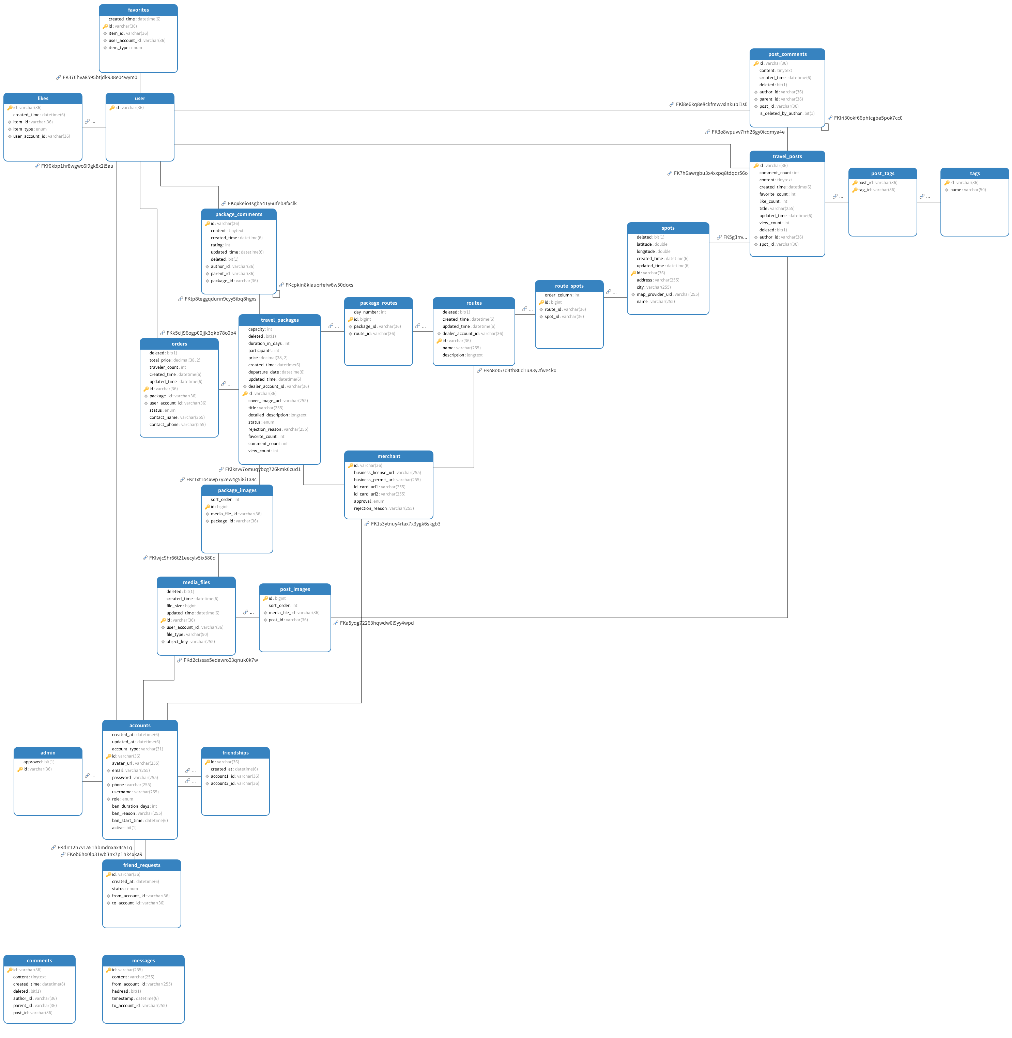
E-R图实体关系描述（示范）
Account 是 User、Merchant、Admin 的父实体，采用 JPA JOINED 继承。
TravelPackage 与 Merchant 一对多关联，每个旅行团属于一个经销商。
TravelPackage 与 PackageImage 和 PackageRoute 是一对多关联。
Route 与 RouteSpot 是一对多关联，RouteSpot 关联 Spot。
TravelPost 与 PostImage、Comment、Tag 等关联。
FriendRequest 和 Friendship 实现用户之间的关系与申请，均关联 Account。
其他如 MediaFile 关联上传用户（Account），Like 和 Favorite 关联用户和对应实体ID。

依赖关系分析
空间需求：多对多关系通过关联表实现，避免数据冗余；逻辑删除实现数据软删除，节省空间同时保留数据。
性能需求：常用查询（如按经销商查询旅行团，按帖子查询评论）需要加索引；关联查询使用合理的Fetch策略。
完整性要求：所有外键均设置严格约束；继承结构保证账户数据一致性；逻辑删除保持历史数据完整。

5.2 行为定义
一、分解描述

表名：accounts
项目 | 说明
功能描述 | 存储系统用户账户基本信息，包括账户类型、登录凭证、角色权限及封禁状态。
主要字段说明 | - id (varchar(36))：账户唯一标识，主键。  - account_type (varchar(31))：账户类型。  - email (varchar(255))：邮箱，配合 role 唯一索引。  - phone (varchar(255))：手机号，配合 role 唯一索引。  - password (varchar(255))：加密存储密码。  - role (enum)：账户角色。  - ban_duration_days (int)：封禁天数。  - ban_reason (varchar(255))：封禁原因。  - ban_start_time (datetime)：封禁起始时间。  - active (bit(1))：激活状态。  - created_at, updated_at：创建/更新时间。
依赖数据表 | 无
依赖存储过程 | 无
特殊要求 | - 唯一索引保障 email+role 和 phone+role 唯一性。  - 使用 InnoDB 引擎支持事务。

表名：admin
项目 | 说明
功能描述 | 标识账户是否为管理员及其审核状态。
主要字段说明 | - id (varchar(36))：外键，关联 accounts.id，同时为主键。  - approved (bit(1))：审核状态。
依赖数据表 | accounts
依赖存储过程 | 无
特殊要求 | 外键约束确保管理员账户存在性和数据一致性。

表名：comments
项目 | 说明
功能描述 | 存储用户评论内容及层级关系。
主要字段说明 | - id (varchar(36))：评论唯一标识，主键。  - content (tinytext)：评论内容。  - created_time (datetime)：评论创建时间。  - deleted (bit(1))：软删除标志。  - author_id (varchar(36))：评论作者账户ID。  - parent_id (varchar(36))：父评论ID。  - post_id (varchar(36))：关联帖子ID。
依赖数据表 | 无（逻辑依赖账户和帖子表）
依赖存储过程 | 无
特殊要求 | 无

表名：favorites
项目 | 说明
功能描述 | 存储用户对不同类型项目（套餐、帖子、路线、景点）的收藏记录。
主要字段说明 | - id (varchar(36))：收藏记录唯一标识，主键。  - created_time (datetime)：收藏时间。  - item_id (varchar(36))：被收藏项目ID。  - user_account_id (varchar(36))：收藏用户账户ID。  - item_type (enum)：收藏项目类型。
依赖数据表 | user
依赖存储过程 | 无
特殊要求 | 联合唯一索引保障同一用户对同一项目同类型的唯一收藏。

表：friend_requests
字段名 | 类型 | 约束 | 说明
id | varchar(36) | NOT NULL，主键 | 请求ID，UUID格式
created_at | datetime(6) | NULL | 请求创建时间
status | enum('ACCEPTED','PENDING','REJECTED') | NULL，默认NULL | 请求状态（接受/待处理/拒绝）
from_account_id | varchar(36) | NOT NULL，外键引用accounts(id) | 发起请求的账户ID
to_account_id | varchar(36) | NOT NULL，外键引用accounts(id) | 接收请求的账户ID
唯一索引：from_account_id + to_account_id 确保同一对用户只能有一个请求。
外键约束限制删除和更新。

表：friendships
字段名 | 类型 | 约束 | 说明
id | varchar(36) | NOT NULL，主键 | 关系ID，UUID格式
created_at | datetime(6) | NULL | 关系创建时间
account1_id | varchar(36) | NOT NULL，外键引用accounts(id) | 账户1
account2_id | varchar(36) | NOT NULL，外键引用accounts(id) | 账户2
唯一索引：account1_id + account2_id 确保好友关系唯一。
外键约束限制删除和更新。

表：likes
字段名 | 类型 | 约束 | 说明
id | varchar(36) | NOT NULL，主键 | 点赞ID，UUID格式
created_time | datetime(6) | NOT NULL | 点赞时间
item_id | varchar(36) | NOT NULL | 被点赞对象ID
item_type | enum('POST') | NOT NULL | 被点赞对象类型（目前只支持POST）
user_account_id | varchar(36) | NOT NULL，外键引用user(id) | 点赞的用户ID
唯一索引：user_account_id + item_id + item_type 确保用户对某对象只能点赞一次。

表：media_files
字段名 | 类型 | 约束 | 说明
deleted | bit(1) | NOT NULL | 软删除标记（0未删除，1删除）
created_time | datetime(6) | NOT NULL | 创建时间
file_size | bigint | NULL | 文件大小
updated_time | datetime(6) | NOT NULL | 更新时间
id | varchar(36) | NOT NULL，主键 | 文件ID，UUID格式
user_account_id | varchar(36) | NOT NULL，外键引用accounts(id) | 文件所属用户ID
file_type | varchar(50) | NULL | 文件类型（MIME类型等）
object_key | varchar(255) | NOT NULL，唯一索引 | 存储的对象键（唯一标识）
表：merchant
字段名 | 类型 | 约束 | 说明
id | varchar(36) | NOT NULL，主键，外键引用accounts(id) | 商户ID，UUID格式
business_license_url | varchar(255) | NULL | 营业执照图片URL
business_permit_url | varchar(255) | NULL | 经营许可证图片URL
id_card_url1 | varchar(255) | NULL | 身份证正面图片URL
id_card_url2 | varchar(255) | NULL | 身份证背面图片URL
approval | enum('APPROVED','PENDING','REJECTED') | NULL | 审核状态
rejection_reason | varchar(255) | NULL | 审核拒绝原因

表：messages
字段名 | 类型 | 约束 | 说明
id | varchar(255) | NOT NULL，主键 | 消息ID
content | varchar(255) | NULL | 消息内容
from_account_id | varchar(255) | NOT NULL | 发送者账户ID
hadread | bit(1) | NOT NULL | 是否已读标志
timestamp | datetime(6) | NULL | 发送时间
to_account_id | varchar(255) | NOT NULL | 接收者账户ID

表：orders
字段名 | 类型 | 约束 | 说明
deleted | bit(1) | NOT NULL | 软删除标志
total_price | decimal(38,2) | NOT NULL | 总价
traveler_count | int | NOT NULL | 旅行人数
created_time | datetime(6) | NOT NULL | 创建时间
updated_time | datetime(6) | NOT NULL | 更新时间
id | varchar(36) | NOT NULL，主键 | 订单ID，UUID格式
package_id | varchar(36) | NOT NULL，外键引用travel_packages(id) | 旅游套餐ID
user_account_id | varchar(36) | NOT NULL，外键引用user(id) | 用户账户ID
status | enum('CANCELED','COMPLETED','PAID','ONGOING','PENDING_PAYMENT') | NOT NULL | 订单状态
contact_name | varchar(255) | NOT NULL | 联系人姓名
contact_phone | varchar(255) | NOT NULL | 联系人电话

表：package_comments
字段名 | 类型 | 约束 | 说明
id | varchar(36) | NOT NULL，主键 | 评论ID，UUID格式
content | tinytext | NOT NULL | 评论内容
created_time | datetime(6) | NOT NULL | 创建时间
rating | int | NOT NULL，CHECK (rating >=1 and rating <=5) | 评分（1-5）
updated_time | datetime(6) | NOT NULL | 更新时间
deleted | bit(1) | NOT NULL | 软删除标志
author_id | varchar(36) | NOT NULL，外键引用user(id) | 评论作者ID
parent_id | varchar(36) | NULL，外键引用package_comments(id) | 父评论ID（回复层级）
package_id | varchar(36) | NOT NULL，外键引用travel_packages(id) | 旅游套餐ID

表：package_images
字段名 | 类型 | 约束 | 说明
sort_order | int | NOT NULL | 排序序号
id | bigint | NOT NULL，主键，自增 | 表主键
media_file_id | varchar(36) | NOT NULL，外键引用media_files(id) | 媒体文件ID，UUID格式
package_id | varchar(36) | NOT NULL，外键引用travel_packages(id) | 旅游套餐ID，UUID格式
索引：
FKlwjc9hr66t21eecylv5ix580d (media_file_id)

FKr1xt1o4xwp7y2ew4g5i8i1a8c (package_id)
外键约束：
media_file_id → media_files(id)，删除或更新限制（RESTRICT）
package_id → travel_packages(id)，删除或更新限制（RESTRICT）

表：package_routes
字段名 | 类型 | 约束 | 说明
day_number | int | NULL DEFAULT NULL | 第几天（行程天数）
id | bigint | NOT NULL，主键，自增 | 表主键
package_id | varchar(36) | NULL DEFAULT NULL，外键引用travel_packages(id) | 旅游套餐ID，UUID格式
route_id | varchar(36) | NULL DEFAULT NULL，外键引用routes(id) | 路线ID，UUID格式
索引：
FK92ynuvk8r7n1vfxqt0j5ksy22 (route_id)
FKh1kpc72dcd5thcsrynp0os7kv (package_id)
外键约束：
route_id → routes(id)，删除或更新限制（RESTRICT）
package_id → travel_packages(id)，删除或更新限制（RESTRICT）

表：post_comments
字段名 | 类型 | 约束 | 说明
id | varchar(36) | NOT NULL，主键 | 评论ID，UUID格式
content | tinytext | NOT NULL | 评论内容
created_time | datetime(6) | NULL DEFAULT NULL | 创建时间
deleted | bit(1) | NOT NULL，软删除标识 | 是否软删除
author_id | varchar(36) | NOT NULL，外键引用user(id) | 作者用户ID，UUID格式
parent_id | varchar(36) | NULL DEFAULT NULL，外键引用post_comments(id) | 父评论ID，UUID格式（可为空）
post_id | varchar(36) | NOT NULL，外键引用travel_posts(id) | 关联帖子ID，UUID格式
is_deleted_by_author | bit(1) | NOT NULL DEFAULT b'0 | 作者是否删除标识（逻辑删除）
索引：
FKi8e6kq8e8ckfmwvxlnkubi1s0 (author_id)
FKlri30okf66phtcgbe5pok7cc0 (parent_id)
FK3o8wpuvv7frh26gy0icqmya4e (post_id)
外键约束：
author_id → user(id)，删除或更新限制（RESTRICT）
parent_id → post_comments(id)，删除或更新限制（RESTRICT）
post_id → travel_posts(id)，删除或更新限制（RESTRICT）

表：post_images
字段名 | 类型 | 约束 | 说明
id | bigint | NOT NULL，主键，自增 | 图片记录ID
sort_order | int | NOT NULL | 图片排序顺序
media_file_id | varchar(36) | NOT NULL，外键引用media_files(id) | 关联的媒体文件ID
post_id | varchar(36) | NOT NULL，外键引用travel_posts(id) | 关联的帖子ID
索引：
FKif8d3sjylv2iysyimrsi1aers(media_file_id)
FKa5yqg72263hqwdw0l9yy4wpd(post_id)
外键约束：
media_file_id → media_files(id)，删除和更新限制RESTRICT
post_id → travel_posts(id)，删除和更新限制RESTRICT

表：post_tags
字段名 | 类型 | 约束 | 说明
post_id | varchar(36) | NOT NULL，联合主键，外键引用travel_posts(id) | 帖子ID
tag_id | varchar(36) | NOT NULL，联合主键，外键引用tags(id) | 标签ID
索引：
FKm6cfovkyqvu5rlm6ahdx3eavj(tag_id)
外键约束：
post_id → travel_posts(id)，删除和更新限制RESTRICT
tag_id → tags(id)，删除和更新限制RESTRICT

表：route_spots
字段名 | 类型 | 约束 | 说明
order_column | int | NULL | 路线中景点顺序
id | bigint | NOT NULL，主键，自增 | 路线景点记录ID
route_id | varchar(36) | NULL，外键引用routes(id) | 路线ID
spot_id | varchar(36) | NULL，外键引用spots(id) | 景点ID
索引：
FKojfni4dyt0l54yq7qgo4ktmw4(route_id)
FKn8vxkxdqc4meecwvlufap2qh6(spot_id)
外键约束：
route_id → routes(id)，删除和更新限制RESTRICT
spot_id → spots(id)，删除和更新限制RESTRICT

表：routes
字段名 | 类型 | 约束 | 说明
deleted | bit(1) | NOT NULL | 软删除标记
created_time | datetime(6) | NOT NULL | 创建时间
updated_time | datetime(6) | NOT NULL | 更新时间
dealer_account_id | varchar(36) | NOT NULL，外键引用merchant(id) | 商户账户ID
id | varchar(36) | NOT NULL，主键 | 路线ID，UUID格式
name | varchar(255) | NOT NULL | 路线名称
description | longtext | NULL | 路线描述
索引：
主键索引：id
外键索引：dealer_account_id（关联merchant表id）
外键约束：
dealer_account_id → merchant(id)
删除/更新操作限制为RESTRICT

表：spots
字段名 | 类型 | 约束 | 说明
deleted | bit(1) | NOT NULL | 软删除标记
latitude | double | NULL，默认NULL | 纬度
longitude | double | NULL，默认NULL | 经度
created_time | datetime(6) | NOT NULL | 创建时间
updated_time | datetime(6) | NOT NULL | 更新时间
id | varchar(36) | NOT NULL，主键 | 景点ID，UUID格式
address | varchar(255) | NULL，默认NULL | 地址
city | varchar(255) | NULL，默认NULL | 城市
map_provider_uid | varchar(255) | NOT NULL，唯一索引 | 地图提供商唯一标识
name | varchar(255) | NOT NULL | 景点名称
索引：
主键索引：id
唯一索引：map_provider_uid

表：tags
字段名 | 类型 | 约束 | 说明
id | varchar(36) | NOT NULL，主键 | 标签ID，UUID格式
name | varchar(50) | NOT NULL，唯一索引 | 标签名称
索引：
主键索引：id
唯一索引：name

表：travel_packages
字段名 | 类型 | 约束 | 说明
capacity | int | 可空 | 容量
deleted | bit(1) | NOT NULL | 软删除标识
duration_in_days | int | 可空 | 旅游天数
participants | int | 可空 | 当前参加人数
price | decimal(38,2) | NOT NULL | 价格
created_time | datetime(6) | NOT NULL | 创建时间
departure_date | datetime(6) | 可空 | 出发日期
updated_time | datetime(6) | NOT NULL | 更新时间
dealer_account_id | varchar(36) | NOT NULL，外键引用merchant(id) | 商户账号ID
id | varchar(36) | NOT NULL，主键 | 旅游套餐ID，UUID格式
cover_image_url | varchar(255) | 可空 | 封面图片URL
title | varchar(255) | NOT NULL | 标题
detailed_description | longtext | 可空 | 详细描述
status | enum('DRAFT','PENDING_APPROVAL','PUBLISHED','REJECTED') | 可空 | 状态
rejection_reason | varchar(255) | 可空 | 拒绝理由
favorite_count | int | 可空，默认0 | 收藏数
comment_count | int | 可空，默认0 | 评论数
view_count | int | 可空，默认0 | 浏览数
索引与约束：
主键：id
外键：dealer_account_id → merchant(id) (ON DELETE RESTRICT, ON UPDATE RESTRICT)
索引：dealer_account_id

表：travel_posts
字段名 | 类型 | 约束 | 说明
id | varchar(36) | NOT NULL，主键 | 游记ID，UUID格式
comment_count | int | 可空，默认0 | 评论数
content | tinytext | NOT NULL | 内容
created_time | datetime(6) | NOT NULL | 创建时间
favorite_count | int | 可空，默认0 | 收藏数
like_count | int | 可空，默认0 | 点赞数
title | varchar(255) | NOT NULL | 标题
updated_time | datetime(6) | NOT NULL | 更新时间
view_count | int | 可空，默认0 | 浏览数
deleted | bit(1) | NOT NULL | 软删除标识
author_id | varchar(36) | NOT NULL，外键引用user(id) | 作者ID
spot_id | varchar(36) | 可空，外键引用spots(id) | 景点ID
索引与约束：
主键：id
外键：author_id → user(id) (ON DELETE RESTRICT, ON UPDATE RESTRICT)
外键：spot_id → spots(id) (ON DELETE RESTRICT, ON UPDATE RESTRICT)
索引：author_id、spot_id

表：user
字段名 | 类型 | 约束 | 说明
id | varchar(36) | NOT NULL，主键，外键引用accounts(id) | 用户ID，UUID格式
索引与约束：
主键：id
外键：id → accounts(id) (ON DELETE RESTRICT, ON UPDATE RESTRICT)
二、外部依赖性描述
描述与其它模块之间的依赖关系。
三、内部依赖性描述
描述存储过程间、存储过程和数据表/视图间依赖关系。

原型或界面设计
[待填充：此部分可附上由前端团队设计的UI线框图、高保真原型或最终界面的截图，并对关键页面的交互进行简要说明。]
本节包含系统的原型设计或者界面设计图和描述

